ORIGINE DE LA BRODERIE HARDANGER
La broderie hardanger ( prononcer hardangeur ) désigne des ouvrages à fils tirés et fils coupé . Elle trouve la source de son origine dans les techniques de broderies ajourées apparue en Perse vers le VIIème siècle. Cet art a été
popularisé au cours de la renaissance. 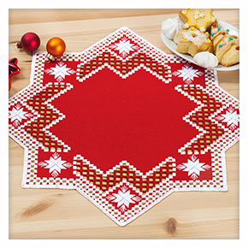
La broderie se répand en Europe par les villes portuaires. A Venise, les grandes dames de la noblesse étendent sa renommée sous le nom de « ruticella » en confectionnant des broderies religieuses.
Dès l’an 1300, le rayonnement des cités marchandes comme Venise fera découvrir cette technique jusqu’en Europe de nord. Un commerce intense s’instaure alors entre Venise et la Norvège et il durera jusqu’au XVI ème siècle.
La forme norvégienne de cette broderie blanche, maintenant connue sous le nom de hardanger ( région qui entoure le fjord d’Hardanger en Norvège ), a été développée et prospérée entre 1650 et 1850 surtout dans le monde paysan. Cette broderie rurale traditionnelle est réalisée sur toile de lin blanche avec du fil blanc uniquement.
Dans cette région, lors de la fête nationale, tous les costumes folklorique sont brodés de hardanger, le tour des manches et les chemise d’homme, celles des femmes ainsi que les tabliers qu’elles portent sur leurs jupes longues. De plus en plus populaire cette broderie sera utilisée dans la fabrication de linge de table, de nappes, de draps et d’oreillers, de rideaux et de mouchoirs.
Rappelons que c’est une broderie essentiellement géométrique. Ces figures sont formées de barrettes de 5 points, brodés sur 4 fils de tissus et qui s’appelle passé plat, ce qui est le point de départ de toute la broderie hardanger. Ainsi, des blocs de passé plat seront formé et les motifs se dessineront 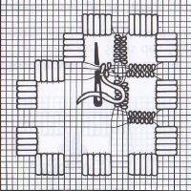différemment selon la façon d’ajourer et de rebroder les espaces ajourés . Peu de documents sur l’histoire de la broderie hardanger actuelle, ont été retrouvés, mais on semble dire que son style a très 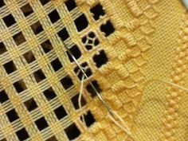peu changé depuis la fin du 18 ème siècle.
La broderie hardanger est apparue en Amérique avec l’immigration massive des peuples scandinaves dans les années 1800 à 1900.
Vers 1895, des représentants de plusieurs sociétés de fil ont visité la Norvège et ont découvert la broderie hardanger. Puisque les noms des points, des techniques et des modèles ne sont pas sous droits d’auteur, ces représentants ont copié les modèles locaux et ont commencé à reproduire en masse des brochures sur les motifs de broderie hardanger. Le « HARDANGER « a été officiellement présenté au monde en 1900 à l’exposition de Paris.

Quelques exemples de broderie hardanger :
